GUÍA 4 ORIENTACIÓN SEGUNDO CICLO

Valores del mes: “RESPETO Y RESPONSABILIDAD”

Objetivo: Participar activa y colaborativamente en el entorno familiar,
asumiendo y cumpliendo responsabilidades.

Nombre: __________________________________________ Curso: ________Fecha:________

Para reflexionar:

- La pandemia del Coronavirus ha alterado el funcionamiento normal de todos los grupos familiares. Esto ha repercutido en los hogares chilenos de distintas maneras, considerando que las rutinas que acostumbramos se han alterado, debemos permanecer en casa, ausentándonos de trabajos, de actividades de esparcimiento y recreación y de reuniones sociales.
- Una herramienta concreta para facilitar este proceso y disfrutar la convivencia consiste en tener una rutina y orden familiar. Una rutina es instalar una costumbre familiar, donde se cada integrante, de acuerdo a su edad y capacidad pueda adquirir una responsabilidad en las tareas.

Ejemplo:
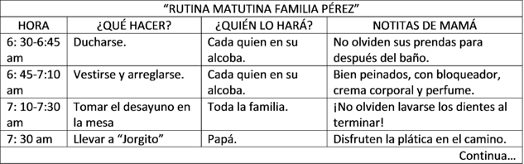

A c t i v i d a d e s

1.- En familia, conversen sobre las actividades/costumbres diarias que se desarrollan en la familia, los horarios y personas responsables. ¿Cuáles son las tareas que se realizan a diario? ¿Quiénes las realizan? ¿Cómo cada uno(a) puede contribuir en distintas tareas y contribuir a la mejora del ambiente familiar? ¿Qué actividades recreativas podríamos realizar a diario o semanalmente?
Idealmente que la conversación sea constructiva y se puedan obtener ideas para mejorar.


2.- En familia, completen el siguiente esquema que sintetice su rutina diaria.

Hora | Actividad | Responsable | Evaluación  ¿tarea cumplida?


3.- Realiza esta tabla en una hoja de block o papel grande que pueda estar visible en tu casa.

4.- En familia, evalúen el cumplimiento diario de las tareas y conversen las maneras
de ir mejorando.

